基金投资价值分析之中概互联网

**微信公众号：二师父定投**

**ID:ershifudt**

接着之前的连载，继续分析估值表里面的基金。今天分析一只QDII指数基金——中概互联网(代码：513050)，之前中证海外中国互联网这只指数基金只能够在场内购买，如果准备投资的话先要开通股票账户然后在场内购买中概互联ETF，现在易方达募集了一只中概互联基金，目前规模比较小，还不适合定投。如果定投的话首选场内的中概互联。

**1、中概互联的持仓股票**

|  |  |  |  |
| --- | --- | --- | --- |
| **序号** | **持仓股票名称** | **上市地点** | **持仓比例** |
| 1 | 腾讯控股有限公司 | 香港证券交易所 | 20.09% |
| 2 | 百度股份有限公司 | 纳斯达克证券交易所 | 19.56% |
| 3 | 阿里巴巴集团控股有限公司 | 纽约证券交易所 | 19.5% |
| 4 | 网易公司 | 纳斯达克证券交易所 | 11.11% |
| 5 | 京东集团 | 纳斯达克证券交易所 | 9.83% |
| 6 | 携程旅行网 | 纳斯达克证券交易所 | 4.66% |
| 7 | 58同城网 | 纽约证券交易所 | 1.99% |
| 8 | 新浪公司 | 纳斯达克证券交易所 | 1.72% |
| 9 | 唯品会控股有限公司 | 纽约证券交易所 | 1.35% |
| 10 | 新浪微博 | 纳斯达克证券交易所 | 1.08% |

10大重仓股票主要是优质的互联网公司，这些都是在香港、美国上市的中国互联网巨头企业。是该基金持仓股票的重头戏。其中BATWJ这5家公司的股票占据了百分之八十的仓位，拥有绝对的话语权。

腾讯的微信，阿里的支付，百度的搜索，网易的游戏，京东的电商，哪一个不是在中国市场占据着龙头老大的低位，百度最近发展稍有逊色，不过这对整体股票的综合表现影响不大。

他们已经形成了宽阔的护城河，拥有了最坚实的客户流量，别人拿不走，即使花重金也没有其他的公司能够与他们匹敌。从基本面和企业的盈利角度来看，这4家企业绝对是值得投资的。

**2、中概互联的估值**

投资一个指数，我们要保证自己选择的指数持仓股票足够优质，而且估值足够低，好指数，好价格，就必然给我们带来盈利。

当前美股正常估值，港股正常估值，用博格公式法结合美股和港股整体的的估值二师父大致测算中概互联在净值低于1.2元的时候处于低估区域。目前是正常估值，按照低估定投的逻辑不适合定投。不建议现在买入。我目前中概互联的盈利大概是17个点，想要投资这个指数的可以再等等。记住，宁可错过，也别过错。

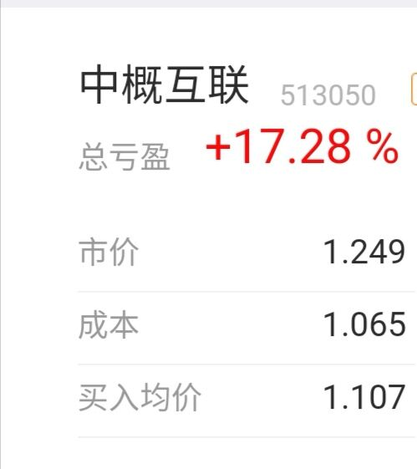

对于运用均线定投策略的朋友，可以不用看估值，当该指数的价格偏离90日均线的偏离度在1以上，就可以定投，这个二师父回测过，收益率很高，就是回撤比较大。已经有过一到二轮熊市经验的朋友完全可以重仓这只指数，只要坚持下来收益率必然好。

**3、互联网股票不要逆势购买**

有的读者提出一个新的定投策略，选择优质股票不断逆势加仓。如果股票足够优质，在一定时间内是比较不错的方法。

对于互联网股票，不要用这种方法。21世纪初的时候，网易的丁磊准备卖了网易，因为公司亏损，可是没人愿意买，那时候科技股泡沫对整个互联网企业的冲击都非常大。曾经的小马哥也准备卖掉腾讯，也是没人买。这些都是真实事件。连这些大佬都无法判断正确预估未来企业价值，你如何能判断。

对于互联网股票，一手几万元，二师父的读者群体大多数的定投金额还是在10万到100万之间，对于一个散户来讲，定投股票的风险太大。所以尽管中概互联的费率比一般基金高，仍旧选择中概互联定投，只要在低估区域或者满足均线偏离条件勇敢逆势加仓，无风险。

美国的道琼斯指数成立百年不倒，第一批持仓股票已经全部被更换，这就是指数拥抱常青的优势，中概互联指数也一样。

现在中概互联正常估值，我们只需要准备好资金，等待他低估的时候大胆定投并持有就可以稳定盈利。指数投资就这么简单，一是选择好指数，二是耐心等待机会到来。